**УВАЖАЕМЫЕ СОБСТВЕННИКИ ЖИЛЫХ И НЕЖИЛЫХ ПОМЕЩЕНИЙ 3 и 4-го подъездов!**

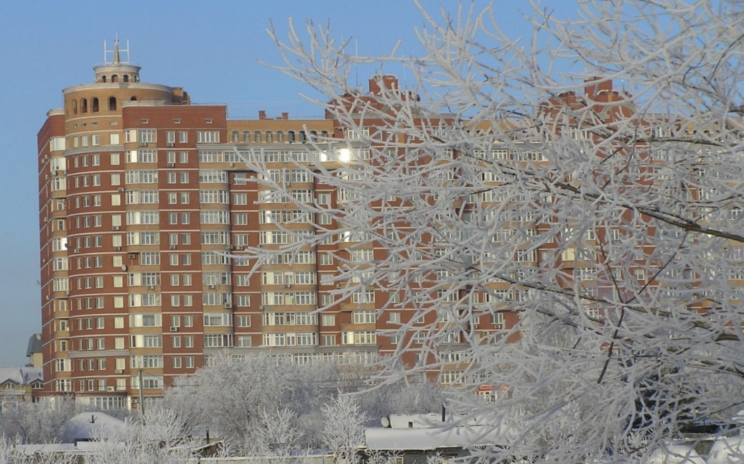

**С 800 9 августа до 1800  10 августа будет производиться промывка трубопроводов холодного водоснабжения (ХВС) 3 и 4 подъездов.**

**На этот период холодная вода будет подаваться по трубопроводу горячего водоснабжения**

**Убедительная просьба в этот период не пользоваться водой из трубопровода ХВС.**

**Администрация ТСЖ «Светлое»**